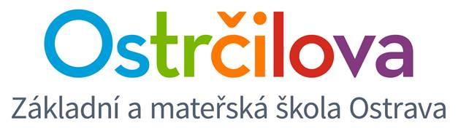

ZPRAVODAJ č. 7

Vážení rodiče! 23. ledna 2017
Co nás ještě čeká v lednu?

- V úterý 24. ledna se jde většina dětí 1. stupně bilingvních tříd podívat na Mistrovství Evropy v krasobruslení. Bohužel, třída 3.E1 má plavání a třída 5.E1 zase lyžařský kurz, tudíž se této akce nezúčastní. Věřím, že jim to vyjde v příštích letech.
- Ještě jednou vás srdečně zveme na školní ples konaný dne 27.1. Většina učitelů bilingvních tříd se akce zúčastní, rádi si s vámi společensky popovídáme.
- V úterý 31. 1. děti obdrží výpis z vysvědčení. Tento dokument si necháte. Na konci školní roku obdržíte vysvědčení a evaluaci v angličtině. Tento den bude probíhat dle rozvrhu, nebude zkrácené vyučování. Třídě 7. E odpadne odpolední vyučování, které probíhá 8. a 9. hod. Tento den odpadá kroužek Příprava na vyučování.
- V úterý 31. 1. proběhne zápis do kroužků na 2. pololetí. Bližší informace ještě včas obdržíte. Do kroužků se již mohou zapisovat i žáci 1. ročníků.

Co nás čeká začátkem února?
- Ve středu 1. února budou probíhat pretesty KET, PET a FCE pro žáky 5., 7. a 9. E. Děti obdrží bližší informace od svých vyučujících AJ. Po ukončení testů budou pokračovat dle svého rozvrhu.
KET, PET: 8.00 – 10.45
FCE: 8.00 – 12.35
- V pátek 3. února 2017 mají děti pololetní prázdniny. Škola nebude v provozu.
- Od pondělí 6. února se pojede podle změněného rozvrhu a nových kroužků. O změnách vás budou informovat třídní učitelé.
- Během února nás navštíví Zdravotní klauni, jako poděkování za zaslaných 9 500 Kč.
- V pátek 24. února 2017 proběhne další projektový den Tanec. Bližší informace obdržíte později. Tato akce se netýká třídy 3. E1 a 4. E, které budou na lyžařském kurzu.

A ještě pár informací:
- Prosím, aby žáci ranní družiny nechodili do 4. patra, ale šli přímo do družiny v krčku.
- Od února 2017 hledáme 2 nové posily na úklid. Jedná se o dva 4 hodinové úvazky. Pokud byste o někom věděli, dejte mi prosím vědět.
- Do třídy 2.E2 hledáme nového kolegu či kolegyni – jako zástup za mateřskou dovolenou. Vzdělání 1. stupeň a znalost angličtiny minimálně B2.
- V příloze naleznete informace ohledně Cambridge Exams:
YLE – 20. května 2017, KET, PET, FCE – 27. května 2017.
- V příloze naleznete poděkování Marušky za nasbíraná plastová víčka.

Jménem celého týmu bilingvních tříd zdraví
Mgr. Kateřina Švejdová, M.A.

